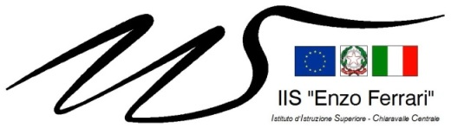 | Via Gregorio Staglianò, 268 – 88064 Chiaravalle Centrale (CZ)
 |  | 0967 91023 |  | czis007001@istruzione.it
 |  | 0967 998207 |  | czis007001@pec.istruzione.it
Codice Meccanografico: CZIS007001 |  | 85000530791 |  | www.iischiaravalle.edu.it
Istituto Tecnico Tecnologico (Meccanica-Energia-Biotecnologie Sanitarie) – Istituto Professionale (Agricoltura e Sviluppo Rurale) – Liceo Scientifico - Liceo Linguistico

Al Dirigente
IIS “E.FERRARI”
v. Staglianò, 268
88064 CATANZARO

Il/La sottoscritto/a , in qualità di Docente dell’IIS “E.Ferrari”
DICHIARA
di aver svolto nell’a.s. 2018/2019 le seguenti attività ricadenti nel comma 129, punto c), dell’art. 1, Legge 107/2015 così come specificato nel documento relativo ai criteri deliberati dal Comitato di Valutazione:

Dichiara di essere consapevole di quanto comporta l’affermazione della veridicità di quanto sopra rappresentato e di essere a conoscenza delle sanzioni penali di cui all’art. 76 del D.P.R. 28.12.2000, n. 445 “Testo unico delle disposizioni legislative e regolamentari in materia di documentazione amministrativa” ed in particolare di quanto previsto dall’art. 495 del Codice Penale in caso di dichiarazioni mendaci o di false attestazioni.
Quanto sopra viene presentato sotto forma di autocertificazione (dichiarazione sostitutiva di certificazione e dichiarazione sostitutiva di atto di notorietà) ai sensi degli artt. 19, 46 e 47 del DPR n. 445/2000.

Chiaravalle C.le, _________________

